В Зуевском СДК вновь начал работу детский воскресный клуб «Колокольчик». Дети дошкольного возраста и начальных классов с удовольствием приходят на игровые программы. В воскресенье 13 ноября прошел праздник посвященный прощанью с осенью «Осенние забавы». Детишки вместе с клоуном Ириской путешествовали по лесным тропинкам и полянкам. Преодолевали «болото» прыжками по «кочкам» туда и обратно, Проходили испытания на станции «Танцевальная», играли в такие игры как: «Меткий стрелок», «Поймай шарик», «Кто быстрее», «В темноте», отгадывали загадки, пели детские песенки. Праздник закончился чаепитием и веселой дискотекой.

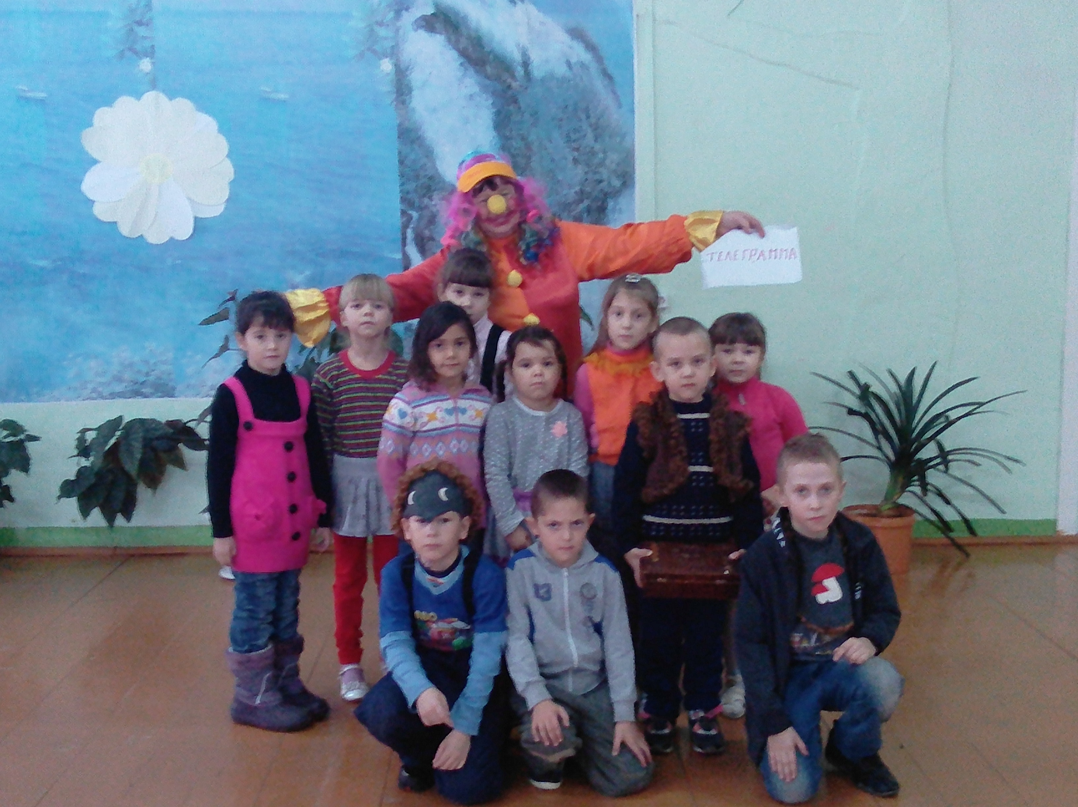
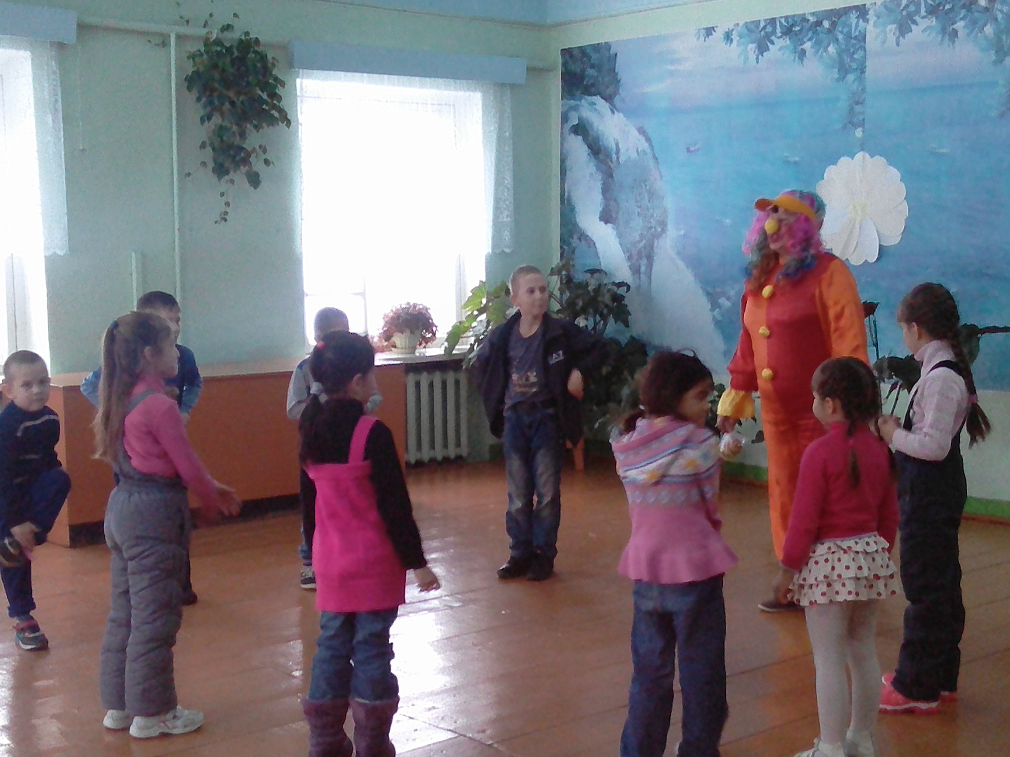

13.11.2016г.В.Л.Петухова.

